重庆市铜梁中学校2015届高三下学期模拟测试（一）地理试题
第Ⅰ卷
一、选择题： 共12题, 每小题4分，共48分(每题的四个选项中只有一项是符合题意要求)。
读下图,据此回答1~2题。
1．该公司个人电脑零部件生产厂遍布世界各地的主要原因是（ ）

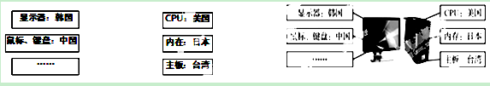

A．为了占领世界各地的市场
B．充分利用各地的优势区位
C．充分利用各地的运输条件
D．有效利用各地的基础设施
2．该公司计算机组装厂与零部件生产厂之间的地域联系方式有（ ）
①邮电通信 ②商业贸易 ③交通运输 ④生产工序上的联系
⑤共用基础设施联系 ⑥地理信息技术
A．①②③ B．④⑤⑥ C．①④⑤ D．②③⑥
读“中、美两国部分地区略图”,据此回答3~4题。
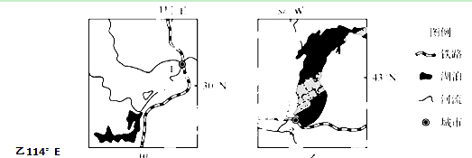
3．比较甲、乙两区域,下列叙述正确的是（ ）
A．两地地形均以平原为主,黑土层深厚
B．寒潮是冬季影响两地的主要灾害性天气
C．温带落叶阔叶林是两地的主要植被类型
D．冰川侵蚀是两地湖泊的主要成因
4．比较城市①和城市②,下列叙述正确的是（ ）
A．两城市形成的共同区位因素是地形和自然资源
B．便利的水陆交通是影响两城市工业发展的共同有利因素
C．钢铁和畜产品加工是两市的传统工业部门
D．从20 世纪70 年代开始,两城市都出现了逆城市化现象
读我国东南沿海某城市第五次和第六次人口普查数据表，完成5-6题。

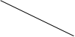时间  数据  项目 | 第五次人口普查（2000年） | 第六次人口普查（2010年）
常住人口/万人 | 700.842 8 | 1 035.793 8
男女性别比例 | 49.43:50.57 | 54.20:45.80
0～14岁人口比重/% | 8.50 | 9.84
15~64岁人口比重/% | 90.39 | 88.40
65岁及以上人口比重/% | 1.11 | 1.76
5．与第五次人口普查数据相比，第六次人口普查中15-64岁男性劳动年龄人口比女性劳动年龄 人口（ ）
①增长速度慢 ②增长速度快 ③增长总量多 ④增长总量少
A．①② B．②③ C．②④ D．①④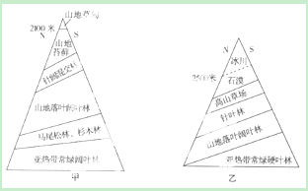
6．导致该市劳动年龄人口变化的主要原因可能是（ ）
A．环境人口容量提高 B．人口自然增长率提高
C．城市人口政策变化 D．内地经济发展速度明显
读图 “甲、乙两山地垂直自然带分布图”，回答7、8题。
7． 图中甲、乙两山地的分布，可能是（ ）
A． 甲山地位于亚洲北部
B． 乙山地位于欧洲南部
C． 甲山地位于大洋洲东部
D． 乙山地位于非洲中部
8． 甲、乙两山地的共同点是（ ）
A． 都位于南半球中纬度地区
B． 都受季风气候影响
C． 南坡热量条件均好于北坡 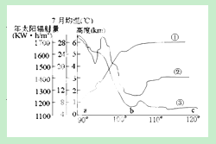
D． 南坡降水量均多于北坡
读“我国沿30°N几种地理参数随经度的变化趋势示意图”，回答下列小题。
9．图中三条曲线代表的地理事物分别是（ ）
A．①年太阳辐射量 ②7月均温 ③地势
B．①年降水量 ②年太阳辐射量 ③地势
C．①地势 ②7月均温 ③年太阳辐射量
D．①7月均温 ②年太阳辐射量 ③地势
10．关于图中a、b、c三地描述正确的是（ ）
A．a地的气候对农业的有利影响主要表现为复种指数高，瓜果甜度高
B．②曲线在b处数值很低的主要原因是云量多，反射强
C．c地不受副热带高气压带的影响
D．c、b、a三地分别位于我国一、二、三阶梯上
下表中所列的是12月22日甲、乙、丙、丁四地的白昼时间，根据表中数据回答下列小题：
 | 甲地 | 乙地 | 丙地 | 丁地
白昼时间 | 6小时 | 9小时 | 11小时 | 14小时
11．四地中位于南半球的是（ ）
A．甲地 B．乙地 C．丙地 D．丁地
12．四地所处纬度由北向南按顺序排列是（ ）
A．甲乙丙丁 B．甲乙丁丙 C．丙丁乙甲 D．丁丙乙甲
第Ⅱ卷
二、综合题：共52分．
13、阅读下列文字和地图，回答（1）-（3）题。（26分）
材料一 乌江是长江上游南岸最大支流，贵州第一大河，干流全长1037公里，流域面积8.792万平方公里。以流急、滩多、谷狭而闻名于世，号称“天险”。
（1）根据图文材料，分析乌江“天险”的地学成因。（6分）

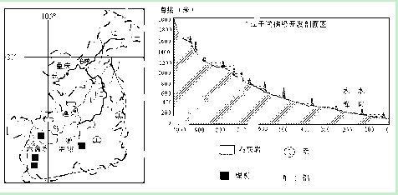

（2）根据图文材料，评价乌江干流进行梯级水能开发的地理背景。（10分）

（3）根据图文材料，从生产协作的角度举例乌江流域可以发展的 、 、 等工业部门，并从地域联系（除生产联系）的角度提出促进该地相关产业发展的两条建设性意见。（10分）

14、阅读图文资料，回答问题（26分）。
材料一 俄罗斯两工业区工业部门表
工业区 | 主要工业部门
莫斯科工业区 | 钢铁、汽车、飞机、火箭、电子、化学、纺织工业、食品工业等
乌拉尔工业区 | 钢铁、机械、有色冶金、石油、天然气工业、森林工业等
材料二 2014年10月，重庆力帆集团与利佩茨克州政府在莫斯科签署了投资意向协议。根据该协议，力帆集团将投资近3亿美元在莫斯科工业区的利佩茨克州联邦经济特区建设占地60万平方米的全新整车工厂，项目投产后计划产能将达每年6万台汽车。
材料三 俄罗斯西部的顿河流域是其农业主产区，也是世界三大黑土分布区。图8为俄罗斯顿河流域示意图和该流域内A、B、C三个城市气候资料图。
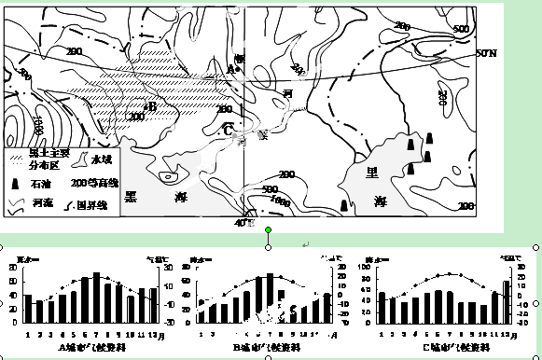

（1）根据材料一、二并结合所学知识，试分析力帆集团在利佩茨克州投资建汽车厂对该地周边零部件生产地区的积极作用（4分）。

（2）有俄罗斯专家建议把乌拉尔工业区的冶金工业迁往圣彼得堡工业区，试分析该观点理由（6分）。

（3）根据材料三并结合所学知识简述与我国长江相比，顿河的主要水文特征（8分）。

（4）根据材料三并结合所学知识，分析顿河流域黑土区有机质含量丰富的原因，并说明该地区农业大规模开发可能对黑土产生的不利影响。 (8分)。
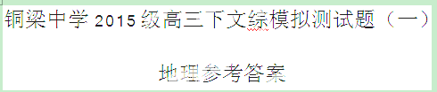

1-6 B A B B B D 7-12 B C D B D A
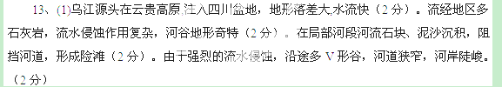

（2）优点：水量大；落差大；（2分）水能充足；（2分）峡谷地形，建设水库工程量小; （2分）靠近能源消费市场（四川盆地）（2分）；调整能源结构，节能减排需要。（2分）（任答4点得8分）
缺点：喀斯特地区，水库容易漏水 ；修建难度大，沿途地形崎岖。（2分）
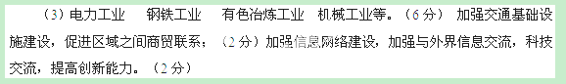

14、（1）有利于当地企业实现专业化生产，加强分工合作，调整产业结构(提高了当地工业化水平，)；当地零部件企业规模扩大、数量增多，促进了当地的经济发展(扩大了当地经济规模)；增加了当地就业机会。（任答2点，满分4分）
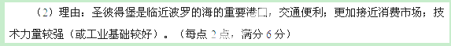
（3）与长江相比顿河具有：径流量较小；径流量较稳定（水位变化较小）；含沙量较小；冬季有结冰期；流速缓慢，水能较少。（每小点2分，任意答对4点给8分）
（4）有机质丰富原因：顿河流域内植被覆盖良好，为黑土形成提供了丰富的有机质；年均温较低，微生物分解作用缓慢，利于有机质积累；地形平坦，降水相对较少，风力及流水侵蚀作用较弱，有机质易于留存（每小点2分，任意答对2点给4分）
不利影响：土地过度开垦，导致地表植被破坏严重，加剧了土壤侵蚀程度（风力侵蚀和水土流失），导致黑土肥力下降（2分）； 农药大量使用，使土壤遭到污染（2分）（每点2分共4分）。

